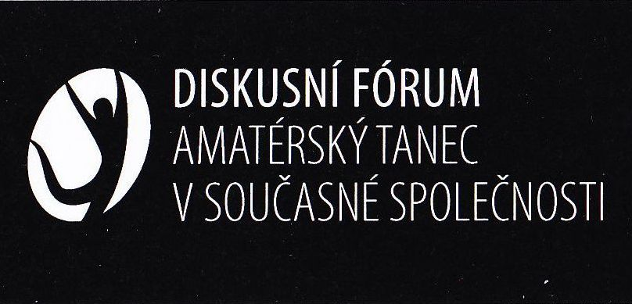
Zpráva o realizaci prestižní celostátní přehlídky/festivalu

Základní údaje
Celostátní diskusní fórum Amatérský tanec v současné společnosti
27. - 30. října 2011
Městské divadlo o. p. s. a Eurocentrum s. r. o., Jablonec nad Nisou

Pořádá
Z pověření a za finančního přispění Ministerstva kultury, za finančního přispění Krajského úřadu Libereckého kraje, pod záštitou ministra kultury MUDr. Jiřího Bessera a města Jablonce nad Nisou pořádali NIPOS-ARTAMA Praha a Přátelé Rychnova o. s. ve spolupráci s Tanečním a pohybovým studiem Magdaléna Rychnov u Jablonce nad Nisou, Městským divadlem Jablonec nad Nisou o. p. s. a Eurocentrem s. r. o. Jablonec nad Nisou.

Realizace
Diskusní fórum bylo čtyřdenním společným setkáním scénického tance a tanečního folklóru, setkáním světa teoretiků, badatelů, vědců a tvůrců z praxe a v neposlední řadě setkáním amatérů a profesionálů, aby se vyjádřili k otázkám společným pro oba světy. Aby se vyjádřili k taneční tvorbě a k její prezentaci.

Pozvání pro zahajovací příspěvky přijali PhDr. Zuzana Malcová (Role státu v podpoře amatérské kultury), Mgr. Lenka Lázňovská (Amatérské umění v současné společnosti), Mgr. Pavel Žur (Amatérské umění v regionu), MgA. Kateřina Černíčková (Taneční folklór – východiska) a MgA. Zuzana Smugalová (Scénický tanec – východiska). Úvodní část moderovala MgA. Kateřina Doležalová.

V následujících třech dnech odborné příspěvky v sekci tanečního folkloru zazněly z úst prof. Mgr. Doroty Gremlicové, Ph.D. (Alena Skálová – tanec mezi tradicí a současností), doc. Martina Packa (Prezentace lidového tance, a to nejen na jevišti), doc. Mgr. Daniely Stavělové, CSc. (Cesta za folklorem: vize, či rekonstrukce?), Mgr. Ladislavy Košíkové (Větší stylizací zpět ke kořenům). Sekci tanečního folkloru po celou dobu moderovali Mgr. Martin Samek a MgA. Kateřina Černíčková.

Úvodní příspěvky pro vedené rozpravy v sekci scénického tance připravili pro téma Scénický tanec jako amatérská aktivita a její aspekty MgA. Elvíra Němečková, Ph.D., Mgr. Jiří Lössl, Bc. Michal Záhora a další. Pro téma Prostředky pro vznik choreografického díla prof. Mgr. Dorota Gremlicová, Ph.D., Mgr. Petr Tyc, MgA. Ing. Edgar Mojdl, Ph.D. a další. Sekci scénického tance po celou dobu moderovali MgA. Martin Vasquez a MgA. Zuzana Smugalová.

Z celého diskusního fóra byl pořizován audiozáznam, který je aktuálně zpracováván do sborníku diskusního fóra. Součástí akce bylo uvítání účastníků v obřadní síni městského úřadu místostarostou města Jablonec nad Nisou panem Mgr. Petrem Tulpou, předání upomínkových předmětů účastníkům a oficiálním představitelům a předání Ceny ministerstva kultury paní Ivě Švarcové za celoživotní činnost v oblasti scénického tance. Cenu předala náměstkyně ministra paní PhDr. Anna Matoušková.

Organizační zabezpečení
Hlavní programové bloky akce (přednáškové a diskusní bloky) se konaly v malém sále Eurocentra s.r.o. Jablonec nad Nisou.

Doprovodný program (večerní představení) se uskutečnil v prostorách Městského divadla Jablonec nad Nisou o. p. s. ve čtvrtek, v pátek a v sobotu vždy od 19.00 hod., včetně společenských setkání účastníků.

Závěrečný nedělní site specific (od 13.00 hod.) byl zahájen na náměstí před městským úřadem, následně vstoupil do budovy a pokračoval v interiérech 1. a 2. patra městského úřadu, kde byl zakončen vtipným pozváním na kávu a diskusi k tvorbě a realizaci viděného. Celá akce tak byla orámována tím, o čem se celou dobu diskutovalo: tvorbou a prezentací.

Pro účely akce byly zpracovány plakáty A3 (pro výlep), A4 (do autobusů mhd) a A5 (do informačního centra městského úřadu, městského divadla a pro propagaci na školách); pozvánky pro oficiální hosty a účastníky; podrobná programová brožura a „dárek“ pro účastníky (jakási záložka do knihy s termíny světových tanečních festivalů na rok 2012). Vše v jednotné úpravě Petra Pruška.

Každý účastník akce obdrží sborník diskusního fóra.

Závěr
Celostátní diskusní fórum bylo bohaté na program, prostor pro setkávání, rozpravu, vzájemné naslouchání a porozumění si.

Byly pojmenovány významné termíny amatérského tanečního umění, taneční tvorby a její prezentace a ujasněn pojem scénického tance, který zde figuruje jako amatérské taneční hnutí, nikoliv jako taneční směr či styl.

Diskusního fóra se účastnilo neuvěřitelných 65 účastníků z oblasti taneční vědy, folkloristiky, hudební vědy, choreografie, teatrologie, žurnalistiky. Z akademické půdy i z široké amatérské základny.

Diskusní fórum bylo součástí programu 25. celostátní přehlídky scénického tance mládeže a dospělých, za čtyři dny programu „prošlo“ jabloneckým divadlem 430 účastníků, které bylo třeba ubytovat, nasytit, zajistit program. Program běžel paralelně ve třech hlavních prostorách: DF – přednáškový sál Eurocentra, interpretační semináře – velký sál a výstavní sály Eurocentra, celostátní přehlídka (zkoušky, program, rozbory a společenská setkání) městské divadlo.

Poděkování
paní Ludmile Rellichové a jejímu týmu spolupracovníků, především členů TPS Magdaléna - za pohotovou organizaci v místě (především pak ubytování, stravování, finance celostátní přehlídky)
paní Zuzaně Smugalové - dramaturgie celostátní přehlídky, koordinace diskusního fóra - scénický tanec
paní Kateřině Černíčkové - koordinace diskusního fóra - taneční folklor
paní Kateřině Doležalové - koordinace diskusního fóra
paní Aleně Crhové a panu Karlu Tomasovi - tajemníci celostátní přehlídky a diskusního fóra
Speciální poděkování
řediteli Městského divadla Jablonec nad Nisou o. p. s. panu Mgr. Pavlu Žurovi a jeho týmu pracovníků za vytvořené zázemí pro přehlídku.
ředitelce paní Ing. Martě Procházkové a týmu pracovníků Eurocentra s. r. o. Jablonec nad Nisou za vytvořené zázemí pro doprovodný program přehlídky a program diskusního fóra.

Podněty pro další ročník
Diskusní fórum Amatérský tanec v současné společnosti, které poskytlo prostor pro společné setkání tanečního folklóru a scénického tance, je zcela ojedinělá akce, jejíž význam v tuto chvíli ani neumíme docenit. Setkaly se zde zástupci dvou tanečních světy, kteří v závěrečné diskusi hledali a nacházeli společné kořeny svého bytí, své tvorby. Diskutující se dobírali samotné podstaty tance, jeho tvorby a jeho prezentace nezávisle na žánru, ve kterém se pohybují, ale s jedním společným: hlubokou úctou k odkazu, který tu zanechali naši předchůdci.

Jako organizátoři této akce věříme, že budeme moci v tomto úsilí účastníky podpořit realizací výzkumného projektu Lidový a scénický tanec v obrazech času, kde bychom se chtěli podrobně zabývat vývojem a zpracováním lidového a scénického tance na jevišti od konce 19. stol. po současnost.

V Praze, 21. listopadu 2011
zpracoval Mgr. Jiří Lössl, odborný pracovník ARTAMA

